|  |  |
| --- | --- |
| **ĐỀ THI ĐỀ XUẤT**  TRƯỜNG THPT CHUYÊN  CAO BẰNG  (Đề gồm: 05 trang) | **KỲ THI HỌC SINH GIỎI CÁC TRƯỜNG THPT CHUYÊN KHU VỰC DUYÊN HẢI VÀ ĐỒNG BẰNG BẮC BỘ**  **NĂM HỌC 2022 – 2023**  **ĐỀ THI MÔN: SINH HỌC 11**  Thời gian: 180 phút (Không kể thời gian giao đề) |

**Câu 1 (2,0 điểm): Sinh trưởng, phát triển, cảm ứng, sinh sản ở thực vật**

a. Một nhóm học sinh trồng một loài thực vật trong các chậu và tiến hành chiếu sáng trong các trường hợp sau đây:

Thí nghiệm 1: chiếu sáng 14 giờ, trong tối 10 giờ → cây ra hoa.

Thí nghiệm 2: chiếu sáng 16 giờ, trong tối 8 giờ → cây ra hoa.

Thí nghiệm 3: chiếu sáng 13 giờ, trong tối 11 giờ → cây không ra hoa.

- Loài cây được tiến hành trong thí nghiệm trên thuộc nhóm cây ngày ngắn, cây ngày dài hay cây trung tính? Giải thích?

- Dự đoán kết quả ra hoa của loài cây trên trong trường hợp sau và giải thích?

Chiếu sáng 12 giờ, trong tối 12 giờ ( ngắt thời gian tối bằng cách chiếu xen kẽ ánh sáng đỏ và đỏ xa vào giữa giai đoạn tối lần lượt là đỏ - đỏ xa - đỏ)

b. Lấy các hạt thuộc cùng một giống ngô tiến hành 2 thí nghiệm sau:

Thí nghiệm 1: Lấy các hạt tươi đem ủ ở điều kiện nhiệt độ và độ ẩm tối ưu.

Thí nghiệm 2: Lấy các hạt đã phơi khô, sau đó đem ngâm nước rồi ủ ở điều kiện nhiệt độ và độ ẩm tối ưu.

Hiệu suất nảy mầm ở thí nghiệm nào sẽ cao hơn? Giải thích.

**Câu 2 (2,0 điểm): Tiêu hóa ở động vật**

Giả sử bạn đã nghiên cứu hai nhóm người béo với những dị thường di truyền theo đường leptin.Trong một nhóm, mức leptin cao bất thường. Ở nhóm khác, mức leptin thấp bất thường. Mức leptin của mỗi nhóm thay đổi như thế nào nếu cả hai nhóm được đặt vào chế độ khẩu phần ăn thấp calo trong thời gian kéo dài? Hãy giải thích.

**Câu 3 (2,0 điểm): Hô hấp ở động vật**

Năm 1980 Frederie đã làm thí nghiệm “tuần hoàn chéo” ở chó như sau: Ông đã dùng ống nối chéo động mạch cổ của chó A và B với nhau sau cho máu từ chó A chảy lên nuôi não của con chó B và máu của con chó B chảy lên nuôi não của con chó A. Sau đó ông thắt dần ống khí quản của chó A (gây nghẹt thở chó A).

- Hãy dự đoán hiện tượng xảy ra sau đó (liên quan đến hô hấp).

- Thí nghiệm trên đã chứng minh được điều gì?

- Để khẳng định kết luận trên, có thể làm thêm thao tác thí nghiệm nào ở chính chú chó nói trên? (cho rằng mọi dụng cụ, hóa chất đầy đủ)

**Câu 4 (2,0 điểm): Sinh lí máu, Tuần hoàn**

Cho 4 dạng dị tật tim bẩm sinh (1 - 4) :

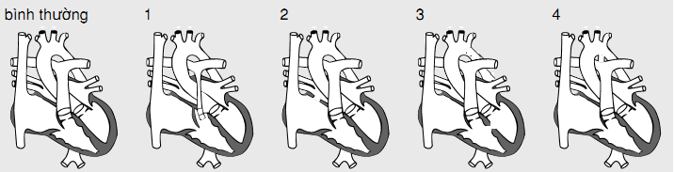

*Hình 4: Các dạng dị tật tim*

a. Hãy nêu tên gọi tương ứng với 4 dạng dị tật đó.

b. Một bệnh nhi bị tim bẩm sinh có biểu hiện tim đập nhanh, huyết áp tăng cao, thở gấp. Bệnh nhi đó có thể bị dạng dị tật nào trong 4 dạng trên? Giải thích.

**Câu 5 (2,0 điểm): Bài tiết và cân bằng nội môi**

Hình 5A miêu tả quá trình tiết insulin và cơ chế insulin làm tăng hấp thu glucose vào tế bào. Cơ chế này gồm bốn bước được biểu diễn bởi 4 số được đánh dấu tròn từ 1 đến 4. Bốn bệnh nhân E, F, G và H mỗi người bị rối loạn tại một bước, tương ứng là bước 1,2,3,4 trong quá trình gồm bốn bước này. Có hai test kiểm tra cho những bệnh nhân này.

- Test 1: tách tế bào cơ từ mỗi bệnh nhân và tỉ lệ phần trăm tế bào gắn với insulin ở các nồng độ insulin khác nhau được xác định (Hình 5B).

- Test2 : mỗi học sinh được tiêm một lượng insulin tương ứng với khối lượng cơ thể và nồng độ glucose máu của họ được đo tại các thời điểm khác nhau sau khi tiêm (Hình 5C).

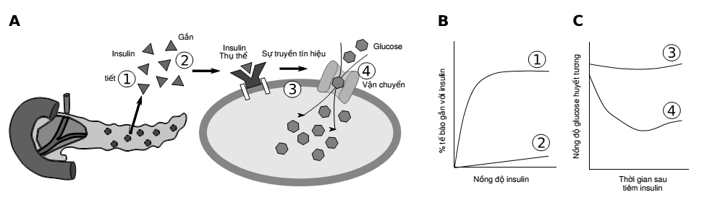

*Hình 5. A- quá trình tiết insulin và cơ chế insulin làm tăng hấp thu glucose vào tế bào*

*B- tỉ lệ phần trăm tế bào gắn với insulin ở các nồng độ insulin khác nhau*

*C- nồng độ glucose trong huyết tương tại các thời điểm khác nhau*

Hãy xác định mỗi câu sau đây là đúng hay sai. Giải thích

(a). Kết quả của Test 1 của bệnh nhân G được chỉ ra ở đường 1.

(b). Đường 2 và 3 tương ứng ghi kết quả của Test1 và 2 của bệnh nhân F.

(c). Đường 3 ghi kết quả kiểm tra của bệnh nhân E.

(d). Đường 1 và 4 tương ứng ghi kết quả của Test 1 và 2 của bệnh nhân H.

**Câu 6 (2,0 điểm): Sinh trưởng, phát triển, cảm ứng và sinh sản động vật**

a. Dưới đây là bảng kết quả xét nghiệm máu thăm dò chức năng tuyến giáp của người bình thường và hai người bệnh A và B.

|  |  |  |  |
| --- | --- | --- | --- |
| Chỉ sổ | TSH (mU/l) | T3 (nmol/l ) | T4 (nmol/l) |
| Người bình thường | 0,27 - 4,2 | 1.3 – 3.1 | 0,012- 0,022 |
| Bệnh nhân A | 0,004 | 13,7 | 0,4 |
| Bệnh nhân B | 35,9 | 0,05 | 0,006 |

*( T3, T4 là hai loại hoocmôn Tizôxin trong cơ thể người; U/l: đơn vị hoocmon/l máu; nmol/l = 10-9mol/l)*

Dựa vào sơ đồ điều hòa tiết Tizôxin hãy cho biết người A, B bị bệnh gì và giải thích vì sao để xác đinh được bệnh chức năng tuyến giáp người ta căn cứ vào nồng độ TSH trong máu?

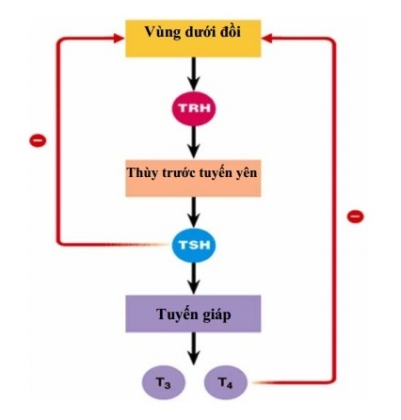

*Hình 6.1: Sơ đồ điều hòa tiết Tizôxin*

b. Dưới đây là đồ thị tổng lượng hoocmon FSH và LH trong cơ thể nam và nữ hãy giải thích tại sao có sự khác nhau đó? Biết ở phụ nữ tuổi mãn kinh buồng trứng bắt đầu teo lại.

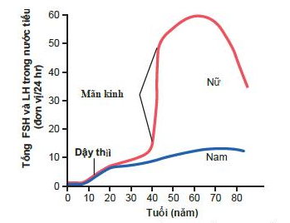

*Hình 6.2: Tổng lượng hoocmon FSH và LH trong cơ thể nam và nữ theo độ tuổi*

**Câu 7 (2,0 điểm): Bệnh truyền nhiễm và miễn dịch**

a. Nếu cả hai bản sao của gen chuỗi nhẹ và gen chuỗi nặng tái tổ hợp trong một tế bào B, điều này ảnh hưởng như thế nào đến sự phát triển của tế bào B?

b. Trong bệnh nhược cơ, các kháng thể gắn và chặn các thụ thể acetylcholine ở các synap thần kinh-cơ, làm ngăn cản co cơ. Bệnh này được phân loại đúng nhất là một bệnh thiếu hụt miễn dịch,bệnh tự miễn hay phản ứng dị ứng? Giải thích?

**Câu 8 (2,0 điểm): Nội tiết**

Bilirubin là một sản phẩm của quá trình dị hóa heme mà được vận chuyển đến gan, nơi nó được liên hợp với hai phân tử acid glucuronic nhờ enzim UGT. Phức hợp bilirubin sau đó được bài tiết vào ruột non như một thành phần của dịch mật.

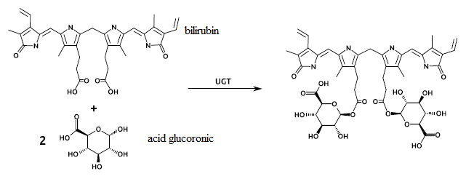

Những nhận định dưới đây là đúng hay sai?

a. Phức hệ này làm tăng tính tan của biliburin trong nước

b. Nếu có một khối u ở phần giao nhau giữa ruột non và ống mật sẽ làm giảm nồng độ phức hợp biliburin trong máu

c. Nếu một đột biến làm giảm khả năng hoạt động của enzim UGT sẽ làm giảm nồng độ của biliburin trong máu.

d. Việc tăng nồng độ của phức hợp biliburin trong máu là một dấu hiệu của bệnh sốt rét.

**Câu 9 (2,0 điểm): Cơ chế di truyền và biến dị ở cấp độ phân tử**

Hình 9-A mô tả cấu trúc operon triptophan, trong đó trình tự trpL mã hóa cho đoạn peptit dẫn đầu, chứa hai bộ ba mã hóa triptophan liên tiếp.

|  |  |  |  |
| --- | --- | --- | --- |
| Trình tự khởi động | Trình tự vận hành | trpL | Các gen cấu trúc trpA-E |

*Hình 9. A- Cấu trúc operon triptophan*

|  |  |
| --- | --- |
| Ở nồng độ triptophan cao (Hình 9.B), riboxom dịch mã trên mARN tại đoạn trình tự trpL và dừng lại ở bộ ba kết thúc, do đó riboxom che khuất đoạn 2 của mARN và cho phép hai đoạn 3 và 4 tạo cấu trúc kẹp tóc. Cấu trúc kẹp tóc được theo sau bởi chuỗi poly-U là tín hiệu kết thúc phiên mã làm cho enzim ARN polymerase tách khỏi ADN. Các gen trpA-E không được phiên mã.  Ở nồng độ triptophan thấp (Hình 9.C), ribôxôm bị | *Hình 9.B: Điều hòa hoạt động gen trong môi trường*  *có nồng độ triptophan cao.* |
| *Hình 9.C: Điều hòa hoạt động gen trong môi trường*  *có nồng độ triptophan thấp.* |

nghẽn lại tại vị trí các bba mã hóa triptophan (do thiếu triptophan) cho phép hai đoạn 2 và 3 hình thành cấu trúc kẹp tóc. Nhờ vậy, toàn bộ operon triptophan có thể được phiên mã bởi ARN polymerase.

a. Cơ chế điều hòa như trên có xuất hiện ở các gen trong nhân của các sinh vật nhân thực không? Vì sao?

b. Nếu loại bỏ một trong hai bộ ba mã hóa triptophan trong đoạn trình tự dẫn đầu thì sự phiên mã của các gen trpA-E sẽ bị bất hoạt ở nồng độ triptophan thấp. Vì sao?

c. Ở nồng độ triptophan thấp, nếu một đột biến làm mất ổn định cấu trúc kẹp tóc 2-3 thì sự phiên mã các gen trpA-E sẽ bị ảnh hưởng như thế nào? Giải thích.

d. Khi giảm nồng độ aminoacyl-tARN synthetase (enzim gắn triptophan vào tARNTrp) thì quá trình phiên mã của các gen cấu trúc có bị ảnh hưởng không? Giải thích.

**Câu 10 (2,0 điểm): Điều hòa hoạt động gen**

Tiến hành làm thí nghiệm với một sinh vật ngoại nhập và phát hiện ra operon sản xuất tơ chịu cảm ứng. Operon đó gồm 4 vùng theo trình tự là PQRS. Tuy nhiên vị trí của vùng vận hành (O), vùng khởi động (P) và hai gen khác nhau liên quan đến việc sản xuất tơ còn chưa xác định được. Những mất đoạn của operon này đã được tách ra và lập bản đồ như sau: Mất đoạn 1 tương ứng với P làm cho tơ được sản xuất liên tục, mất đoạn 2, 3, 4 tương ứng với Q, R, S làm cho tơ không được sản xuất. Hãy xác định:

- Vùng nào có thể là O, vùng nào có thể là P? Giải thích.

- Kiểu gen lưỡng bội một phần dưới đây đã được tạo ra và khả năng sản xuất tơ của nó đã được xác định. Trong đó (-): không có khả năng sản xuất tơ, (I): chịu cảm ứng, (+): có khả năng sản xuất tơ.

|  |  |
| --- | --- |
| Kiểu gen | Khả năng sản xuất tơ |
| P+ Q- R+ S+ / P- Q+ R+ S+ | + |
| P+ Q+ R+ S- / P+ Q+ R- S+ | - |
| P+ Q+ R- S+ / P+ Q- R+ S+ | I |

Dựa vào những thông tin ở bảng trên, xác định xem vùng nào là P? Vùng nào là gen cấu trúc? Giải thích.

**-------------------------- HẾT --------------------------**

**Người ra đề**

**ĐOÀN HỒNG SƠN**

SĐT: 0853848868